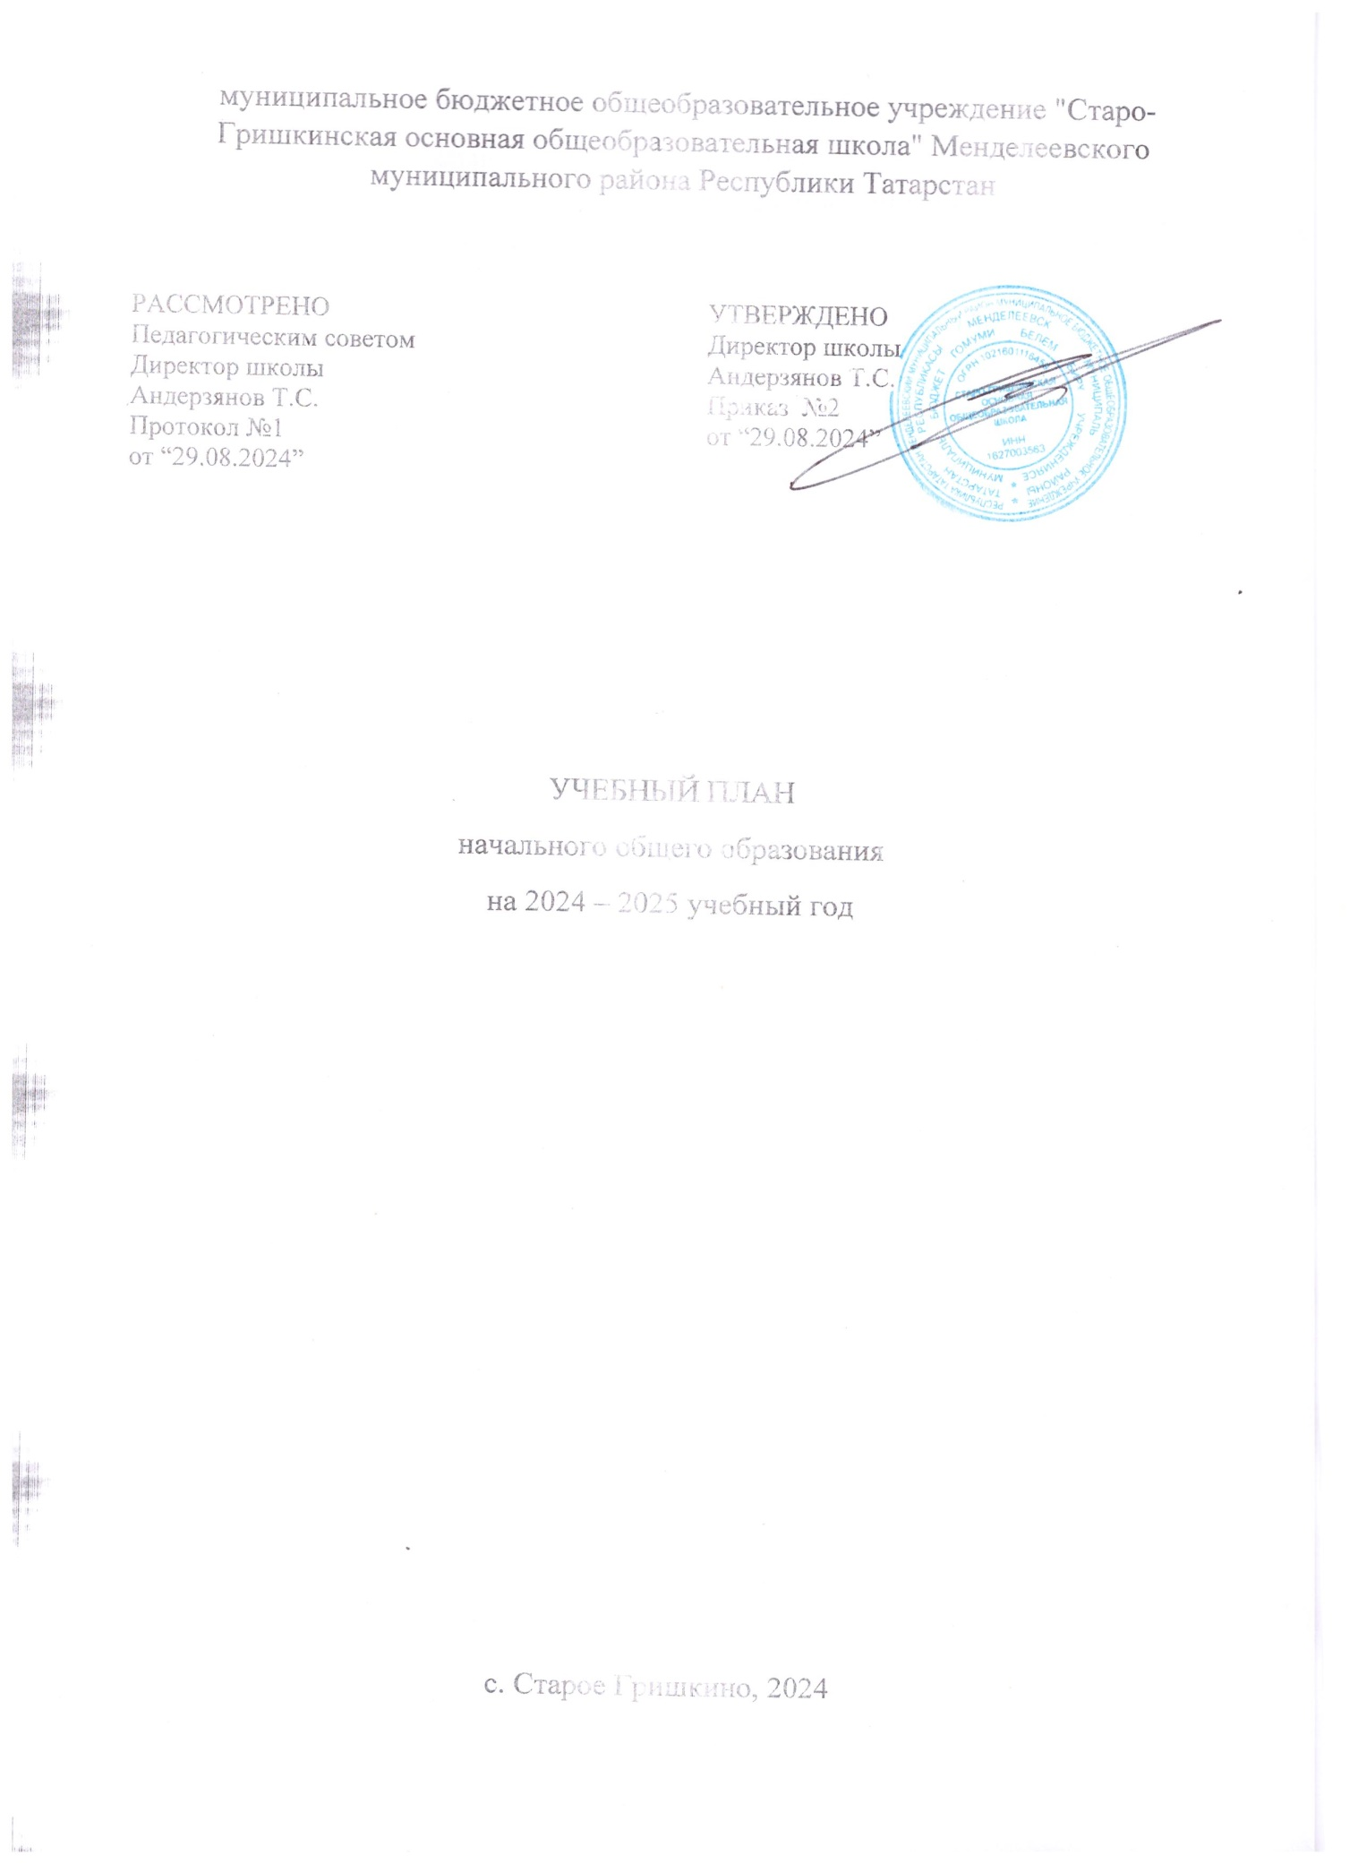

ПОЯСНИТЕЛЬНАЯ ЗАПИСКА.
Учебный план начального общего образования муниципального бюджетного общеобразовательного учреждения "Старо-Гришкинская основная общеобразовательная школа имени А.С.Климова" Менделеевского муниципального района Республики Татарстан (далее - учебный план) для 1-4 классов разработан на основе нормативно – правовых документов:
-Федерального закона от 29декабря 2012г №273-об «Об образовании в Российской Федерации»;
-Закона РФ от 25 октября1991года №1807-1 «О языках народов Российской Федерации»;
-Федерального государственного образовательного стандарта начального общего образования, утвержденного приказом Министерство образования и науки РФ от 06 октября 2009г, № 373;
-Федерального государственного образовательного стандарта начального общего образования, утвержденного приказом министерства просвещения РФ от31 мая 2021 года №286;
-Федеральной образовательной программы начального общего образования, утвержденной приказом Министерства просвещения РФ от18 мая 2023 года №372;
-Закона Республики Татарстан от 22 июля 2013г №68-3РТ «Об образовании»;
- Закона Республики Татарстан от 8 июля1992 г№1560-XII “О государственных языках Республики Татарстан и других языках в Республике Татарстан»;
-Санитарных правил СП2.4.3648-20 «Санитарно-эпидемиологические требования к организациям воспитания и обучения, отдыха и оздоровления детей и молодежи»,утвержденные постановлением Главного государственного санитарного врача РФ от 28 сентября 2020 г №28;
-Санитарных правил и норм СанПин1.2.3685-21«Гигиенические нормативы и требования к обеспечению безопасности (или)безвредности для человека факторов среды обитания», утвержденные постановлением Главного государственного санитарного врача РФ от 28января 2021г №2.
-Устава МБОУ «Старо-Гришкинская ООШ им.А.С.Климова" Менделеевского муниципального района Республики Татарстан № 189 от 16.03.2020 года;
-Положение о формах, периодичности порядке текущего контроля и промежуточной аттестации обучающихся МБОУ «Старо-Гришкинская ООШ имени А.С.Климова" Менделеевского муниципального района Республики Татарстан приказ №3 от 10.10.2020 года.
Учебный год муниципального бюджетного общеобразовательного учреждения "Старо-Гришкинская основная общеобразовательная школа имени А.С.Климова" Менделеевского муниципального района Республики Татарстан начинается 02.09.2024 г. и заканчивается 26.05.2025 г.
Продолжительность учебного года в 1 классе - 33 учебные недели, во 2-4 классах – 34 учебных недели.
Максимальный объем аудиторной нагрузки обучающихся в неделю составляет в 1 классе - 21 час, во 2,4 классах – 26 часов.
Образовательная недельная нагрузка распределяется равномерно в течение учебной недели, при этом объем максимально допустимой нагрузки в течение дня составляет:
- для обучающихся 1-х классов - не превышает 4 уроков и один раз в неделю -5 уроков.
- для обучающихся 2-4 классов - не более 5 уроков.
Распределение учебной нагрузки в течение недели строится таким образом, чтобы наибольший ее объем приходился на вторник и (или) среду. На эти дни в расписание уроков включаются предметы, соответствующие наивысшему баллу по шкале трудности либо со средним баллом и наименьшим баллом по шкале трудности, но в большем количестве, чем в остальные дни недели.
Изложение нового материала, контрольные работы проводятся на 2 - 4-х уроках в середине учебной недели. Продолжительность урока (академический час) составляет 45 минут, за исключением 1 класса.
Обучение в 1-м классе осуществляется с соблюдением следующих дополнительных требований:
- учебные занятия проводятся по 5-дневной учебной неделе и только в первую смену;
- использование «ступенчатого» режима обучения в первом полугодии (в сентябре, октябре - по 3 урока в день по 35 минут каждый, в ноябре-декабре - по 4 урока по 35 минут каждый; январь - май - по 4 урока по 40 минут каждый).
- Продолжительность выполнения домашних заданий составляет во 2-3 классах - 1,5 ч., в 4 классах - 2 ч.
С целью профилактики переутомления в календарном учебном графике предусматривается чередование периодов учебного времени, сессий и каникул. Продолжительность каникул в течение учебного года составляет не менее 30 календарных дней, летом — не менее 8 недель. Для первоклассников предусмотрены дополнительные недельные каникулы в середине третьей четверти.
Учебные занятия для учащихся 2-4 классов проводятся по 6-и дневной учебной неделе.
Учебный план состоит из двух частей — обязательной части и части, формируемой участниками образовательных отношений. Обязательная часть учебного плана определяет состав учебных предметов обязательных предметных областей.
Часть учебного плана, формируемая участниками образовательных отношений, обеспечивает реализацию индивидуальных потребностей обучающихся. Время, отводимое на данную часть учебного плана внутри максимально допустимой недельной нагрузки обучающихся, может быть использовано: на проведение учебных занятий, обеспечивающих различные интересы обучающихся.
Из части, формируемая участниками образовательных отношений, по 1 часу в 3 классе отданы на предметы математика и русский язык.
В 4 классе 1 дополнительный час математики так же преподается за счет части, формируемой участниками образовательных отношений.
В муниципальное бюджетное общеобразовательное учреждение "Старо-Гришкинская основная общеобразовательная школа" Менделеевского муниципального района Республики Татарстан языком обучения является русский язык.
Предметная область «Родной язык литературное чтение на родном языке» представлена предметами «Родной язык» и «Литературное чтение на родном языке». На основании заявления родителей (законных представителей) в рамках данной области изучается родной (татарский) язык и литературное чтение на родном (татарском) языке.
При изучении предметной области «Основы религиозных культур и светской этики » по заявлению родителей (законных представителей) несовершеннолетних обучающихся изучается модуль «Основы светской этики». Данный предмет изучается в 4 классе и в количестве 1 часа в неделю.
Промежуточная аттестация – процедура, проводимая с целью оценки качества освоения обучающимися части содержания (четвертное оценивание) или всего объема учебной дисциплины за учебный год (годовое оценивание).
Промежуточная/годовая аттестация обучающихся за четверть осуществляется в соответствии с календарным учебным графиком.
Все предметы обязательной части учебного плана оцениваются по четвертям. Предметы из части, формируемой участниками образовательных отношений, являются безотметочными и оцениваются «зачет» или «незачет» по итогам четверти.
Промежуточная аттестация проходит на последней учебной неделе четверти. Формы и порядок проведения промежуточной аттестации определяются «Положением о формах, периодичности и порядке
текущего контроля успеваемости и промежуточной аттестации обучающихся муниципального бюджетного общеобразовательного учреждения "Старо-Гришкинская основная общеобразовательная школа" Менделеевского муниципального района Республики Татарстан.
Оценивание младших школьников в течение первого года обучения осуществляются в форме словесных качественных оценок на критериальной основе, в форме письменных заключений учителя, по итогам проверки самостоятельных работ.
Освоение основных образовательных программ начального общего образования завершается итоговой аттестацией. Нормативный срок освоения ООП НОО составляет 4 года.

УЧЕБНЫЙ ПЛАН

Предметная область | Учебный предмет/курс | Количество часов в неделю
Предметная область | Учебный предмет/курс | 1 | 3 |  | 4
Обязательная часть
Русский язык и литературное чтение | Русский язык | 4 | 4 |  | 4
Русский язык и литературное чтение | Литературное чтение | 3 | 3 |  | 3
Родной язык и литературное чтение на родном языке | Родной (татарский) язык | 2 | 3 |  | 3
Родной язык и литературное чтение на родном языке | Литературное чтение на родном (татарском) языке | 1 | 1 |  | 1
Иностранный язык | Иностранный язык | 0 | 2 |  | 2
Математика и информатика | Математика | 4 | 4 |  | 4
Обществознание и естествознание («окружающий мир») | Окружающий мир | 2 | 2 |  | 2
Основы религиозных культур и светской этики | Основы религиозных культур и светской этики | 0 | 0 |  | 1
Искусство | Изобразительное искусство | 1 | 1 |  | 1
Искусство | Музыка | 1 | 1 |  | 1
Технология | Труд (технология) | 1 | 1 |  | 1
Физическая культура | Физическая культура | 2 | 2 |  | 2
Итого |  | 21 | 24 |  | 25
Часть, формируемая участниками образовательных отношений
Наименование учебного курса
Практикум по математика |  | 0 | 1 |  | 1
Весёлый русский язык |  | 0 | 1 |  | 0
Итого |  | 0 | 2 |  | 1
ИТОГО недельная нагрузка |  | 21 | 26 |  | 26
Количество учебных недель |  | 33 | 34 |  | 34
Всего часов в год |  | 693 | 884 |  | 884

План внеурочной деятельности (недельный)
муниципальное бюджетное общеобразовательное учреждение «Старо-Гришкинская ООШ им.А.С.Климова» Менделеевского
муниципального района Республики Татарстан
Учебные курсы | Количество часов в неделю
Учебные курсы | 1 | 3 | 4
Разговоры о важном | 1 | 1 | 1
Функциональная грамотность | 1 | 2 | 2
Орлята России | 1 | 1 | 1
Мир профессий | 1 | 1 | 1
Спешите совершать добрые поступки | 1 | 0 | 0
Волшебный лес | 1 | 0 | 0
Безопасность дорожного движения | 2 | 2 | 2
Азбука здоровья | 1 | 1 | 1
Люби и знай свой отчий край | 1 | 1 | 1
Эрудит | 0 | 1 | 1
ИТОГО недельная нагрузка | 10 | 10 | 10

Формы проведения промежуточной аттестации по учебным дисциплинам начальный уровень образования

Учебный предмет/курс. | Класс
Учебный предмет/курс. | 1 | 3 | 4
Русский язык | КО | КД+ГЗ | КД+ГЗ
Литературное чтение | КО | КР/ГО | КР/ГО
Родной (тат) язык | КО | КР/ГО | КР/ГО
Родное (тат) литературное чтение | КО
Иностранный язык (английский) | КО | КР/ГО | КР/ГО
Математика | КО | КР | КР
Окружающий мир | КО | КР | КР
Основы религиозных культур и светской этики | КО |  | КР/ПР
Изобразительное искусство | КО | КР/ГО | КР/ГО
Музыка | КО | ПРОЕКТ | КР/ГО
Труд (технология) | КО | КР/ГО | ПРОЕКТ
Физическая культура | КО | КР/ГО | КР/ГО
Часть, формируемая участниками образовательных отношений
Практикум по математике | - | З | З
Весёлый русский язык | - | З | -

Условные обозначения:
КР - контрольная работа
ГО– годовая оценка
КД+ГЗ - контрольный диктант грамматическое задания
З- зачет
ПР/ПРОЕКТ– проект
В 1-4 классах по итогам года кроме перечисленных работ проводится комплексная проверочная работа.

